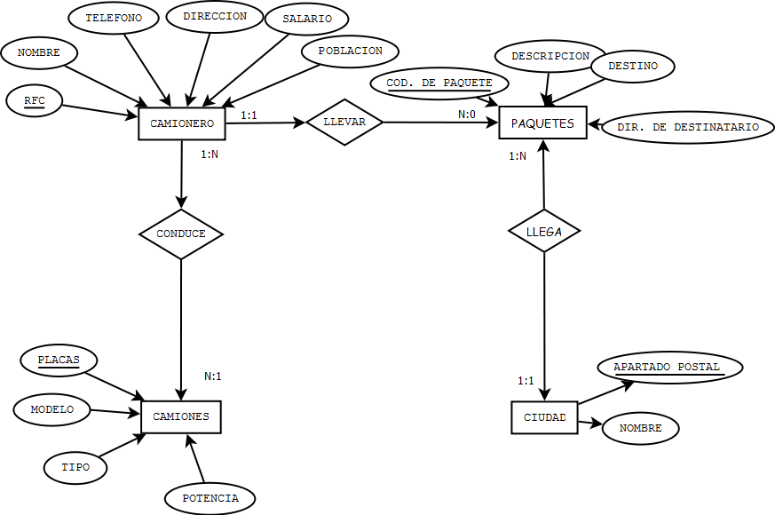
Dado el modelo E/R anterior, se pide:
- Realizar el modelo relacional
- Crear un esquema para dicho modelo (camiones/cam)
- En la creación de las tablas se pide lo siguiente:
  - Restricciones con nombre para las claves primarias y claves ajenas.
  - Al borrar un registro que contenga una clave primaria referenciada en otra tabla, queremos que se borren los registros referenciados.
  - En la tabla CAMIONES:
    - Modelo y Tipo no pueden ser nulos
    - La potencia debe tener un valor por defecto de 2000
  - En la tabla CIUDAD:
    - El nombre debe ser obligatorio y único
  - En la tabla CAMIONERO:
    - El nombre y teléfono no pueden ser NULL
    - El salario debe ser mayor de 600 €
  - En la tabla PAQUETES:
    - Todos los campos son obligatorios
- Añadir un nuevo campo en la tabla camionero que se llame cotización: number(2,2). Valor por defecto 17
- Añadir otro nuevo campo en la tabla camionero que se llame sueldo_neto
- Añadir una nueva restricción para sueldo_neto de valor por defecto, que será sueldo*1.17
- Insertar 4 registros en cada tabla
- Si se ha tenido que crear alguna tabla nueva, se meterán 4 registros relacionados en la tabla nueva
- Si se ha hecho propagación de claves, se deberá insertar valores de claves referenciadas de la tabla padre
- Hacer un select * de la tabla PAQUETES
- Borrar algún registro de una tabla CIUDAD cuya clave esté refenciada en la tabla PAQUETES
- Hacer un select * de la tabla PAQUETES. Comprobar que ha borrado los registros refenciados.
- Modifica el nombre de alguna restricción
- Modifica el teléfono del camionero cuyo nombre es Mario por 91555555

Camionero
RFC | Nombre | Telefono | Dirección | Salario | Población
1 | Juan | 91111111 | Avda Andalucía | 500 | Madrid
2 | Pedro | 91222222 | Avda de los Poblados | 750 | Madrid
3 | Luis | 91333333 |  |  | Madrid
4 | Mario | 91444444 | C/Orense | 1000
Paquetes
Cod Paquete | Descripción | Destino | Dir. Destinatario
1 | Carta | Albacete | C/Los Almendrales
2 | Paquete | Cuenca | C/Cerro de Zarzual
3 | Carta | La Coruña | Plaza de Alfonso X
4 | Paquete | Cuenca | Avda la Albufera
Ciudad
Apartado Postal | Nombre
23400 | Córdoba
26700 | Guadalajara
21000 | Valladolid
29440 | Sevilla
Camiones
Placas | Modelo | Tipo | Potencia
1 | AAA | A1 | 4000
2 | BBB | B2
3 | CCC | C3 | 3000
4 | DDD | D4 | 1000

